 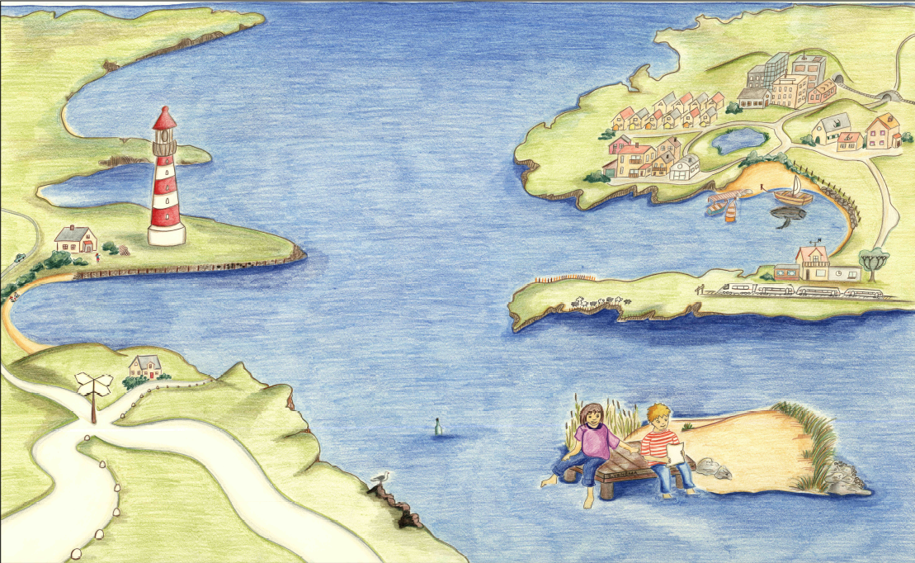

Projekt LERNATLAS Mathematik Primarstufe

**Formen von Lernplänen zu Lernlandkarten**

**Einordnung der Lernpläne im „Lernatlas Mathematik“**

Im Projekt „Lernatlas Mathematik“ (2010-2014) wurden verschiedene Formen von Arbeitsplänen, Lernwegplänen oder Lernkarteien entwickelt und erprobt. Diese Lernpläne wurden mit einem Code mit den Lernlandkarten Mathematik vernetzt, um die Lern- und Kompetenzziele der aufgelisteten Aufgabenstellungen sichtbar zu machen und die Lernentwicklung aufzuzeichnen. Die Lernpläne sind also so gesehen Wegbeschreibungen zur Lernlandkarte (siehe „Lernlandkarten Mathe-matik Primarstufe“ auf www.schul-in.ch und www.zahlenbu.ch). Nachfolgend sind Ideen zur Ausgestaltung solcher Lernpläne aufgeführt. Im Projekt mit Lehrpersonen aus verschiedenen Schulen entstand bald die Einsicht, dass diese Lernpläne immer der Unterrichtsorganisation der jeweiligen Klasse und der Schule vor Ort angepasst werden müssen. Deutlich wurde in diesem Projekt, dass auch die Lernarbeit mit Lernplänen Chancen und Gefahren hat und deshalb im Mathematikunterricht nur als eine mögliche Lernform neben anderen einzusetzen ist.

**Definition und Begriff der Lernpläne**

* Pläne für die Schülerinnen und Schüler mit Aufträgen und Aufgaben zur Bearbeitung von Themen, um kurzfristige Lernziele zu erreichen und an den langfristigen Kompetenzen zu arbeiten. In diesem Projekt werden die Lernpläne durch Codes mit den Lernlandkarten vernetzt, in welchen Kompetenzziele festgehalten sind.
* Überbegriff für verschiedene Formen von Plänen mit möglichen Lernwegen zur Binnendifferenzierung in Klassen und zur Individualisierung von Lernprozessen:
  + Arbeitsplan: fachbezogene Sammlung von Aufträgen und Aufgaben für Themenpläne, Tagespläne, Wochenpläne usw.
  + Lernwegplan: Arbeitsplan mit Aufträgen und Aufgaben zu einem mathematischen Thema in Form eines aufgezeichneten Lernweges.
  + Lernkartei: Karteikarten mit Aufträgen und Aufgaben zu einem mathematischen Thema und Lernziel.

|  |  |  |  |
| --- | --- | --- | --- |
|  | **Arbeitsplan** | **Lernwegplan** | **Lernkartei** |
| **Lernziele** | viele | einige | eines |
| **Aufgaben** | viele | einige | einzelne |
| **Themen** | mehrere | wenige | eines |
| **Kompetenzorientierung** | breit | gezielt | fokussiert |

* **Weitere Hinweise siehe „Anregungen zu Lernplänen Kommentar“**

**Beispiel „Lernwegplan“ (Darstellungsideen für 1./2. Klasse)**

Verwendung von Symbolen für Kompetenzbereiche

**Lernwegplan: ______________________** *(Thema)* **von:**

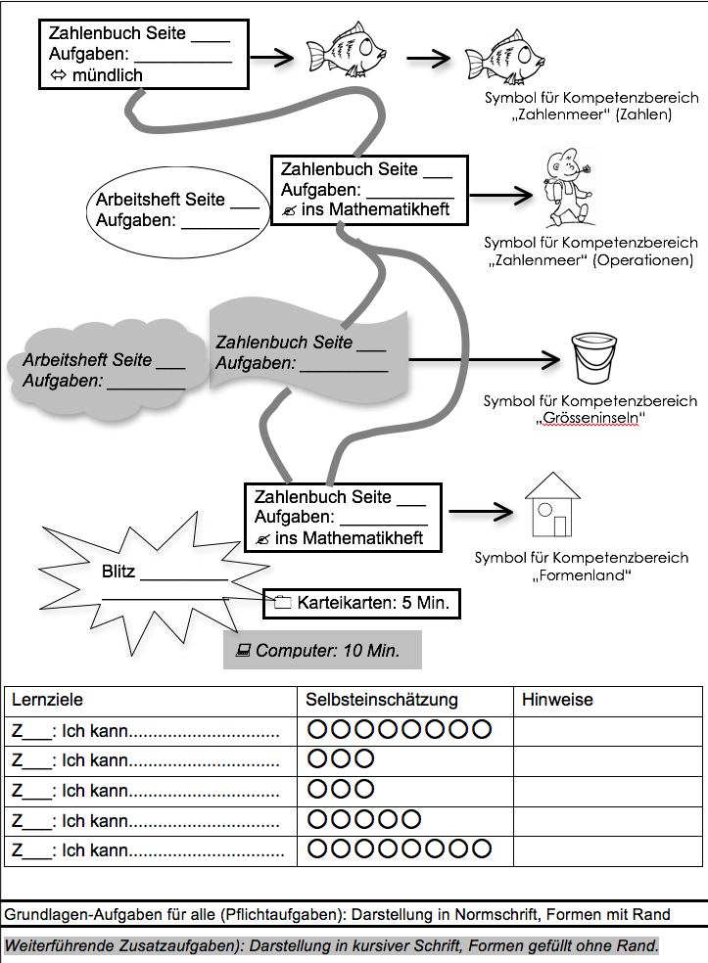

**Beispiel „Arbeitsplan“ 2. Klasse: „Zahlen im Zahlenmeer bis 100“**

|  |  |  |  |  |
| --- | --- | --- | --- | --- |
| **Kom-petenz** | **„Reise-**  **Instrument“** | **„Pflicht“**  **(für alle)** | **„Kür“ (individuell)** | **Bemerkungen** |
| Z3 II | Zahlenbuch 2, Seite 13 | ➀➁➂ |  |  |
| Z3 II | Arbeitsheft Seite 6 | ➀➃ |  |  |
| Z3 II | Zahlenbuch 2, Seite 14 | ➀➁➂➃ 🡘 |  |  |
| Z3 II | Arbeitsheft Seite 7 | ➀➁ |  |  |
| Z2 II | Zahlenbuch 2, Seite 15 | ➀➁➂ |  |  |
| Z2 II | Arbeitsheft Seite 8 | ➀➁ |  |  |
| Z2 II | Zahlenbuch 2, Seite 16 | ➀➁➂➃ 🡘 |  |  |
| Z2 II | Arbeitsheft Seite 9 | ➀➁➂ |  |  |
| Z2 II | Zahlenbuch 2, Seite 17 | ➀➁➂ |  |  |
| Z2 II | ⭍ Wie viele? Zb Seite 17 | 🡘 (3x) |  |  |
| Z2 II | ⭍ Wie viele? 🗀 | 2x5 Minuten 🡘 |  |  |
| Z2 II | ⭍ Wie viele? 🖳 | 🖳 bis Stufe 2 |  |  |
| Z1 II | Zahlenbuch 2, Seite 18 | ➀➁➄ |  |  |
| Z1 II | Arbeitsheft Seite 10 | ➀➁➂ |  |  |
| Z1 II | Zahlenbuch 2, Seite 19 | ➀➁ |  |  |
| Z1 II | ⭍ Welche Zahl? Zb S. 17 | 🡘 (3x) |  |  |
| Z1 II | ⭍ Welche Zahl? 🗀 | 2x5 Minuten 🡘 |  |  |
| Z1 II | ⭍ Welche Zahl? 🖳 | 🖳 bis Stufe 2 |  |  |
| Z1 II | Zahlenbuch 2, S. 20/21 |  |  |  |
| Z1 II | Zahlenbuch 2, Seite 22 | ➀➁➃ |  |  |
| Z1 II | ⭍ Zählen; Zb. S. 22 | 🡘 (3x) |  |  |
| Z4 II | Zahlenbuch 2, Seite 23 | ➈ |  |  |
| Z4 II | ⭍ Ergänzen zum Zehner; | 🡘 (3x) |  |  |
| Z4 II | ⭍ Ergänzen Zehner; 🗀 | 2x5 Minuten 🡘 |  |  |
| Z4 II | ⭍ Ergänzen Zehner; 🖳 | 🖳 |  |  |
| Z4 II | Arbeitsheft Seite 11 | ➀➁➂➃➄ |  |  |
| Z1 II | Zahlenbuch 2, S. 24/25 | ➀➁➂➃➄⑥ |  |  |

Z1 II = Kompetenz Zahlenmeer 1 (Anzahlen erfassen und flexibel zählen)

in der Zone II („Lagune“ in der 1./2. Klasse mit Zahlen bis 100)

*Die Schüler markieren in der „Pflichtspalte“ die bearbeiteten Aufgaben (mit Ampel-farben), notieren die zusätzlich im eigenen Programm bearbeiteten Aufgaben in der Spalte „Kür“ und können dazu Bemerkungen oder Zeichen (z.B. Smileys zum Gefallen der Aufgabe) in der letzten Spalte anbringen. In dieser Spalte kann evtl. auch die Lehrperson Hinweise einfügen oder Bemerkungen anbringen.*

**Beispiel „Arbeitsplan“ 3. Klasse: „Zahlen im Zahlenmeer bis 1000“**

|  |  |  |  |  |
| --- | --- | --- | --- | --- |
| **Kom-petenz** | **„Reise-**  **Instrument“** | **„Pflicht“**  **(für alle)** | **„Kür“ (individuell)** | **Bemerkungen** |
| Z1 I | Zahlenbuch 3, Seite 24 |  |  | Klassengespräch |
| Z1 I | Zahlenbuch 3, Seite 25 | ➀➁➂ |  |  |
| Z1 I | Arbeitsheft Seite 13 | ➀ |  |  |
| Z2/Z3 I | Zahlenbuch 3, S. 26/27 | ➀➁➂ 🡘 |  |  |
| Z2/Z3 I | Arbeitsheft Seite 14/15 | ➀➁➂ |  |  |
| Z2 I | Zahlenbuch 3, S. 28/29 | ➀➁➂➃➄🡘 |  | mündl. Arbeit |
| Z2 I | Arbeitsheft Seite 16 | ➀➁➂➃➄ |  |  |
| Z3 I | Zahlenbuch 3, Seite 30 | ➀➁➂ 🡘 |  |  |
| Z3 I | Arbeitsheft Seite 18 | ➀➁➂ |  |  |
| Z3 I | Lernumgebung | „Zahlen bilden“🡘 |  |  |
| Z1/G6 I | Zahlenbuch 3, Seite 31 | ➀➁ |  |  |
| Z1/G6 I | bewertete Arbeit | „Zahlen und Ziffern“ |  |  |
| Z1 I | Zahlenbuch 3, Seite 32 | ➀➁➂➃➄➅🡘 |  | ➀➁➃ mündlich |
| Z1 I | ⭍ zählen in Schritten | 🡘 (3x) |  |  |
| Z1 I | ⭍ zählen in Schritten 🗀 | 2x5 Minuten 🡘 |  |  |
| Z1 I | ⭍ zählen in Schritten 🖳 | 🖳 bis Stufe 2 |  |  |
| G1/G4 I | Zahlenbuch 3, S. 34/35 | ➀➁➂➃➄➅➆ |  | ➀mündlich ➁HA |
| G1/G4 I | Arbeitsheft Seite 20 | ➀ |  |  |
| G1/G4 I | bewertete Arbeit Grössen (Längen) | „Messprotokoll Längenmasse“ |  |  |
| Z1-Z3 I | Arbeitsheft S.56/57 (Teste dich selbst) | ➀➁➂➃➄⑥➆ |  |  |
| Z1-Z3 I | Lernzielkontrolle | ➀➁➂➃➄⑥ |  |  |

Z1 II = Kompetenz Zahlenmeer 1 (Anzahlen erfassen und flexibel zählen)

in der Zone I („Strand“ in der 3./4. Klasse mit Zahlen bis 1000)

*Die Schüler markieren in der „Pflichtspalte“ die bearbeiteten Aufgaben (z.B. mit Ampel-farben), notieren die zusätzlich im eigenen Programm bearbeiteten Aufgaben in der Spalte „Kür“ und können dazu Bemerkungen oder Zeichen (z.B. Smileys, wie die Aufgabe gefallen hat) in der letzten Spalte anbringen. In dieser Spalte kann evtl. auch die Lehrperson Hinweise einfügen oder Bemerkungen anbringen.*

Legende zu den Instrumenten:

⭍ 🗀 Blitzrechnen Karteikarten – Basiskurs Zahlen

G🗀 Sachrechnen im Kopf Karteikarten – Basiskurs Grössen

F🗀 Geometrie im Kopf Karteikarten - Basiskurs Formen

⭍ 🖳 Blitzrechnen Computerprogramm

⭍ 🗏B01 Blitzrechnen Kopiervorlagen

🗏K01 Kopiervorlagen von CD-Rom Begleitband Zahlenbuch

bewertete Arbeit: formativer kriterienbasierter Beurteilungsanlass: [www.zahlenbu.ch](http://www.zahlenbu.ch)

Teste dich selbst: Vorbereitung auf Lernkontrolle (formative Lernkontrolle)

Lernzielkontrolle: Lernzielkontrolle von CD-Rom Begleitband Zahlenbuch

(summative schriftlich Prüfung)

**Beispiel „Lernkartei“ 3. Klasse: „Zahlen im Zahlenmeer bis 1000“**

|  |  |  |  |
| --- | --- | --- | --- |
| Kompetenz:  **Z1 I** | Lernkartei **MATHEMATIK**  Thema: „**Z**ahlenmeer 1000“ | Grundlagen für alle | ! |
| ***Lernziel: Anzahlen bis 1000 schätzen und bündeln (Gruppenarbeiten)*** | | | |
| Material: | Aufgaben: | Hinweise: | |
| Zahlenbuch Seite 24 | Nr. 1, 2, 3 besprechen in der Gruppe und Schätzungen auf das Plakat schreiben. | Plakat für die Mathe-konferenz herstellen! | |
| Zahlenbuch Seite 25 | Nr. 1 schätzen in der Gruppe und eine genaue Berechnung festhalten. | Plakat für die Mathe-konferenz herstellen! | |
| Zahlenbuch Seite 25 | Nr. 2 besprechen in der Gruppe und auf dem Plakat aufzeichnen. | Plakat für die Mathe-konferenz herstellen! | |
| Zahlenbuch Seite 25 | Nr. 3 und 4 diskutieren in der Gruppe, mit dem Holz handeln, Lösungen einander zeigen und die Resultate aufschreiben. | Plakat für die Mathe-konferenz herstellen! | |
| *Zahlenbuch Seite 25* | *freiwillige Zusatzaufgabe Nr. 5 (weitere Aufgaben erfinden und aufschreiben)* | *nur falls dafür Zeit vorhanden ist!* ***(V)*** | |
| Plakate | Mathekonferenz in der Klasse | Leitung:................... | |

|  |  |  |  |
| --- | --- | --- | --- |
| Kompetenz:  **Z2 I** | Lernkartei **MATHEMATIK**  Thema: „**Z**ahlenmeer 1000“ | Vertiefung und Erweiterung | VE |
| ***Lernziel: Anzahlen bis 1000 schätzen und bündeln (Einzel- und Partnerarbeiten)*** | | | |
| Material: | Aufgaben: | Hinweise: | |
| Arbeitsheft Seite 13 | Nr. 1, 2, 3 lösen (die Aufgaben dürfen beliebig ausgewählt werden) | Selbstkontrolle mit Lösungsvorlage **(V)** | |
| Zahlenbuch Seite 26  Tausenderbuch | Nr. 1, 2, 3 zu zweit besprechen, Zahlen auf dem Tausenderbuch einander zeigen und Resultate ins Heft schreiben. | Bei Problemen die Lehrperson fragen!  **(V)** | |
| Karteikarten Blitzrechnen | Blitz „Wie viele?“ (Zahlenbuch Seite 27) im Partnertraining üben. | Übungszeiten in der Blitzliste eintragen**(V)** | |
| Zahlenbuch Seite 27 | Nr. 4, 5, 6, 7A in Einzelarbeit im Heft lösen *(7B freiwillig probieren)* | Bei Problemen die Lehrperson fragen! | |
| *Arbeitsheft Tausenderbuch* | *Seite 15; Nr. 1, 2, 3, 4, 5 (Einzelarbeit) Aufgaben nach Wahl bearbeiten.* | *Anspruchsvolle Aufgaben!* ***(E)*** | |

**Beispiel „Lernkartei“ 3. Klasse: „Zahlen im Zahlenmeer bis 1000“**

|  |  |  |  |
| --- | --- | --- | --- |
| Kompetenz:  **Z2 I** | Lernkartei **MATHEMATIK**  Thema: „**Z**ahlenmeer 1000“ | Grundlagen und Erweiterung | !E |
| ***Lernziel: Zahlen bis 1000 lesen (das Tausenderbuch untersuchen)!*** | | | |
| Material: | Aufgaben: | Hinweise: | |
| Tausenderbuch  Zahlentafeln  Lernumgebung „Zahlen und Ziffern im Tausender-raum“ | Untersucht in Gruppenarbeiten die folgenden Fragen zum Tausenderbuch:   1. Wie oft kommt die Ziffer 3 auf einer Hunderter-Zahlentafel vor? (!) 2. Wie oft kommt die Ziffer 3 im ganzen Tausenderbuch vor? (!) 3. *Wie oft kommen andere Ziffern im ganzen Tausenderbuch vor? (E)* 4. *Wie viele „Schnapszahlen“ mit 2 oder 3 gleichen Ziffern gibt es und wie sind sie angeordnet? (E)* | Einstimmung ins Thema mit Fragen zur Untersuchung der Zahlentafeln im Tausenderbuch.  Plakate mit Resultaten und Erkenntnissen für die Mathekonferenz herstellen. | |

|  |  |  |  |
| --- | --- | --- | --- |
| Kompetenz:  **Z2 I** | Lernkartei **MATHEMATIK**  Thema: „**Z**ahlenmeer 1000“ | Grundlagen | ! |
| ***Lernziel: Zahlen bis 1000 lesen*** | | | |
| Material: | Aufgaben: | Hinweise: | |
| Zahlenbuch Seite 28 | Nr. 1, 2, 3, 4 Partnerarbeit  Nr. 5 Einzelarbeit | mündlich **(!)**  ins Mathe-Heft **(!)** | |
| Zahlenbuch Seite 29 Karteikarten | Seite 29; Blitz „Welche Zahl?“: in Partner-arbeit üben zuerst im Buch und dann auch mit den Karteikarten Blitzrechnen | Blitzrechen-Übung ausprobieren **(!)** | |
| Arbeitsheft  Seite 16 | Nr. 1, 2, 3, 4, 5 Einzelarbeit | Selbstkontrolle mit Lösungsvorlage **(!)** | |
| Karteikarten Blitzrechnen | Blitze „Wie viele?“ und „Welche Zahl?“ (Zahlenbuch Seite 27 und 29) mit den Karteikarten Blitzrechnen üben. | Übungszeiten in der Blitzliste eintragen **(!)** | |

**Beispiel „Lernkartei“ 3. Klasse: „Zahlen im Zahlenmeer bis 1000“**

|  |  |  |  |
| --- | --- | --- | --- |
| Kompetenz:  **Z2 I** | Lernkartei **MATHEMATIK**  Thema: „**Z**ahlenmeer 1000“ | Vertiefung und Erweiterung | VE |
| ***Lernziel: Zahlen bis 1000 lesen*** | | | |
| Material: | Aufgaben: | Hinweise: | |
| Computer Blitzrechnen | Blitze „Wie viele?“ und „Welche Zahl?“ (Zahlenbuch Seite 27 und 29) am Computer üben. | Übungszeiten in der Blitzliste eintragen **(V)** | |
| *Zahlenbuch* | *Seite 29; Nr. 6 (Fortsetzung der Lern-umgebung „Zahlen und Ziffern*“)* | *Einzel-/Partner- oder Gruppenarbeit* ***(E)****\** | |
| *Arbeitsheft Tausenderbuch* | *Seite 17; Nr. 1 (Spiel in Partnerarbeit) od. Seite 17; Nr. 2 (Spiel in Partnerarbeit)* | *Spiel nach Wahl* ***(E)****\** | |
| *Arbeitsheft Tausenderbuch* | *Seite 17; Nr. 3, 4 (Lernumgebung „Zahlen und Ziffern* – Steckbriefe und Rätsel“ )* | *Lernumgebung nach Wahl* ***(E)****\** | |
| *Arbeitsblatt Beurteilungs-anlass* | *Aufgaben aus der Lernumgebung „Zahlen und Ziffern – Steckbriefe und Rätsel“ lösen* | *Beurteilungsanlass \*\** | |

*\* Die Aufgaben aus der Lernumgebung „Zahlen und Ziffern im Tausenderraum“*

*(siehe Buch „Lernumgebungen für Rechenschwache bis Hochbegabte – natürliche Differenzierung im Mathematikunterricht“ Band 1, Klett-Verlag 2006/2010) können in verschiedenen Lernanlagen als Standortbestimmung vor dem Lernprozess, zur Einführung in die Thematik und in die Grundlagen sowie zur Vertiefung und Erweiterung eingesetzt werden, da es sich um reichhaltige offenen Aufgaben handelt. In den Planungshilfen zum Schweizer Zahlenbuch auf* [*www.zahlenbu.ch*](http://www.zahlenbu.ch) *sind die Zuordnungen von Lernumgebungen zu den entsprechend passenden Schulbuchseiten festgehalten.*

*\*\* Zur Lernumgebung „Zahlen und Ziffern im Tausenderraum“ kann auch ein formativer kriterienbasierter Beurteilungsanlass durchgeführt werden. Dieser kann während dem laufenden Lernprozess mit allen Schülern in der Abteilung oder als Aufgabe in Einzelarbeit während der individuellen Lernarbeiten stattfinden. Die Aufgabenstellung und die Kriterien zur formativen Beurteilung können von der Internetseite* [*www.zahlenbu.ch*](http://www.zahlenbu.ch) *(Projekt „Mathematik förderorientiert und ganzheitlich beurteilen“) heruntergeladen werden. Auch diese Unterlagen sind als Anregungen zu verstehen und müssen an die spezifische Situation in der Klasse angepasst werden. Zudem müssen die mittlerweilen veralteten Formulierungen in den Kriterienrastern den Begriffen im Lehrplan 21 bzw. in den Lernlandkarten angepasst werden.*

**Beispiel „Lernkartei“ 3. Klasse: „Zahlen im Zahlenmeer bis 1000“**

|  |  |  |  |
| --- | --- | --- | --- |
| Kompetenz:  **Z3 I...** | Lernkartei **MATHEMATIK**  Thema: „**Z**ahlenmeer 1000“ | Grundlagen und Erweiterung | !E |
| ***Lernziel: Stellenwerte erkennen bis 100, bis 1000, bis 10000.....*** | | | |
| Material: | Aufgaben für Gruppenarbeiten | Hinweise: | |
| Wendeplättchen **in Stellentafeln**  **Z E**  **H Z E**  T H Z E  ZT T H Z E  HT ZT T H Z E  M HT ZT T H Z E  H Z E z h t | **Lernumgebung: „Zahlen bilden und ordnen**\***“**   1. Welche Zahlen können mit einem Plättchen gelegt werden? Probiert verschiedene Stellentafeln aus! (!) 2. Welche Zahlen können mit 3 Plätt-chen gebildet werden? Schreibt sie der Grösse nach auf! (!) 3. *Wie gross sind die Unterschiede zwischen den gebildeten Zahlen? Was fällt auf? Warum ist das so? (E)* 4. *Was fällt auf, wenn man diese gebildeten Zahlen durch 9 teilt? (E)* | Einstimmung ins Thema mit der gleichen Aufgabe in unterschiedlichen Kompetenzzonen.  Plakate mit Resultaten und Erkenntnissen für die Mathekonferenz herstellen. **(!E)**  (= Aufgabe 6, S. 30 im Schweizer Zahlenbuch 3) | |

|  |  |  |  |
| --- | --- | --- | --- |
| Kompetenz:  **Z3 I** | Lernkartei **MATHEMATIK**  Thema: „**Z**ahlenmeer 1000“ | Grundlagen | ! |
| ***Lernziel: Stellenwerte bis 1000 erkennen*** | | | |
| Material: | Aufgaben: | Hinweise: | |
| Zahlenbuch 3 Stellentafeln Plättchen | Seite 30; Nr. 1, 2 (Einzelarbeit)  Seite 30; Nr. 3, 4, 5 (Partnerarbeit) | ins Mathe-Heft **(!)**  besprechen und ins Mathe-Heft **(!)** | |
| Arbeitsheft 3 | Seite 18; Nr. 1, 2 (Einzelarbeit) | Selbstkontrolle mit Lösungsvorlage **(!)** | |

**Beispiel „Lernkartei“ 3. Klasse: „Zahlen im Zahlenmeer bis 1000“**

|  |  |  |  |
| --- | --- | --- | --- |
| Kompetenz:  **Z3 I** | Lernkartei **MATHEMATIK**  Thema: „**Z**ahlenmeer 1000“ | Vertiefung  und Erweiterung | VE |
| ***Lernziel: Stellenwerte bis 1000 erkennen*** | | | |
| Material: | Aufgaben: | Hinweise: | |
| Arbeitsheft 3 | Seite 18; Nr. 3, 4, 5 in Einzel- oder Partnerarbeit nach eigener Wahl | Selbstkontrolle mit Lösungsvorlage **(V)** | |
| Zahlenbuch 3 Stellentafeln Plättchen | Seite 112; Nr. 1, 2, 3 (Partnerarbeit)  Seite 112; Variante zu Nr. 3, (Einzelarbeit) | Legen, besprechen und zeigen **(E)**  ins Mathe-Heft **(E)** | |
| *Lernkarte „Grundlagen u. Erweiterung“* | *Fortsetzung der Lernumgebung „Zahlen bilden und ordnen“\** | *Einzel-/Partner- oder Gruppenarbeit* ***(E)****\** | |
| *Arbeitsblatt* | *Forscheraufgabe: Stellentafel \*\** | *Beurteilungsanlass \*\** | |

*\* Die Aufgaben aus der Lernumgebung „Zahlen bilden und ordnen“ (siehe auch Buch „Lernumgebungen für Rechenschwache bis Hochbegabte) können wie bereits oben erwähnt in verschiedenen Lernanlagen als Standortbestimmung vor dem Lernprozess, zur Einführung von Grundlagen oder zur Vertiefung und Erweiterung eingesetzt werden. Diese Lernumgebung ist sehr geeignet für entwicklungs- oder altersgemischtes Lernen in ein- und mehrklassigem Mathematikunterricht, weil die gleiche Aufgabenstellung relativ einfach mit erweiterten Stellentafeln in verschiedenen Zahlenräumen durchgeführt werden kann.*

*\*\* Zur Lernumgebung „Zahlen bilden und ordnen“ kann eine Forscheraufgabe angeboten werden, die auch als formativer Beurteilungsanlass durchgeführt werden kann. Kopier-vorlagen zu Forscheraufgaben und Produktebewertungen für den 2. Zyklus können auf der Internetseite* [*www.faechernet21.erz.be.ch*](http://www.faechernet21.erz.be.ch) *(siehe auch Links auf den Planungshilfen zum Schweizer Zahlenbuch auf www.zahlenbu.ch) heruntergeladen werden.*

Legende:

! = Grundlagen: Diese Aufgaben sind zentral und werden von allen Schülern bearbeitet.

V = Vertiefung: Diese Aufgaben bieten ähnliche Übungen wie die Grundlagenaufgaben. Ob alle vertiefenden Aufgaben bearbeitet werden sollen, richtet sich nach den bereits erworbenen Fähigkeiten der einzelnen Schüler. Teilweise sind vertiefende Lernkarten auch mit erweiterten Aufgaben angereichert, *die als zusätzliche und freiwillige Aufgaben in kursiver Schrift dargestellt sind.*

E = Erweiterung: Diese Aufgaben enthalten weiterführende Übungen meistens auf einem erhöhten Schwierigkeitsgrad und bieten zusätzliche Lernmöglichkeiten für Schülerinnen und Schüler, die in diesem Thema schnell und leistungsstark sind.